MÄRZ 2023 / INTEC LEIPZIG

Effizienz durch das Baukastensystem
Das modulare Stechsystem der Paul Horn GmbH in Tübingen zeigt durch seine Präzision und Steifigkeit eine hohe Flexibilität in der Adaption unterschiedlicher Maschinentypen. Standardisierte Module überbrücken dabei gleich mehrere Schnittstellen. Der modulare Systembaukasten verfügt über eine Auswahl an Grundhaltern für Revolver und andere Schnittstellen auf Basis gängiger Maschinentypen. Die passenden Stechhaltestücke mit integrierter Kühlmittelführung erlauben die Höhenverstellung der Kassetten und deren Befestigungen in Normallage oder in Überkopflage, links oder rechts am Stechhaltestück. Für Mehrspindler stehen höhenverstellbare Grundträger zur Verfügung, auf welche die Kassetten direkt verschraubt werden. Die Kassetten dienen als Aufnahme für zahlreiche Horn-Stechplattensysteme. Abstechen, Einstechen, Längsdrehen: Das modulare System lässt sich flexibel auf die Anwendung anpassen.
Speziell für den Einsatz auf Schütte-Maschinen erweitert Horn das modulare System um weitere Varianten. Das Werkzeugsystem des Typs 850 tritt die Nachfolge des Systems 849 an. Mit einer kompakteren Baugröße bietet das Haltersystem eine hohe Stabilität sowie die zielgerichtete Kühlung der Frei- und Spanfläche. Das Haltersystem ist passend für alle Größen des Schneidplattensystems Typ 315. Für andere Schneidplatten bietet Horn entsprechende Sonderlösungen an. Die Grundhalter sind mit und ohne Winkeleinstellung erhältlich. Die Höheneinstellung ist einfach und gut zugänglich von vorne möglich. Das Werkzeugsystem ist mit den Schütte-Baureihen ECX, SCX und ACX kompatibel.

1.571 Zeichen inkl. Leerzeichen

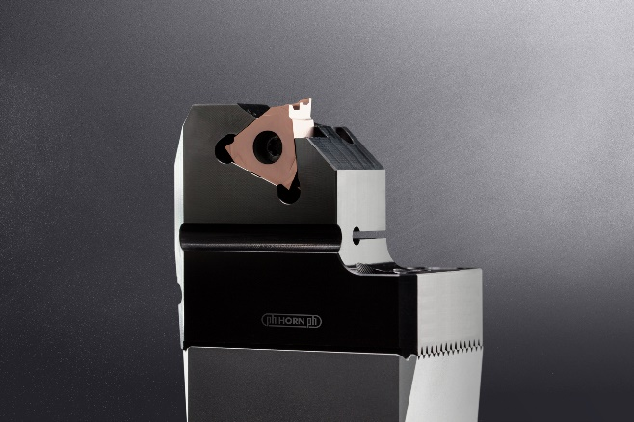
BU: Die Kassetten dienen als Aufnahme für zahlreiche HORN-Stechplattensysteme.
Quelle: HORN/Sauermann

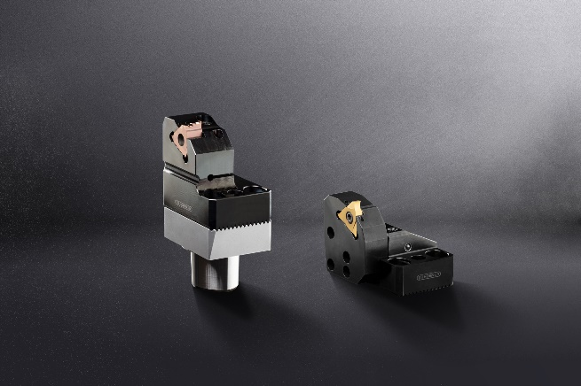
BU: Der modulare Systembaukasten verfügt über eine Auswahl an Grundhaltern für Revolver und andere Schnittstellen auf Basis gängiger Maschinentypen.
Quelle: Horn/Sauermann

Zuständig für Rückfragen:
Hartmetall-Werkzeugfabrik Paul Horn GmbH
Christian Thiele
Pressesprecher
Horn-Straße 1, 72072 Tübingen
Tel.: +49 7071 7004-1820, Fax: +49 7071 72893
Email: Christian.Thiele@de.Horn-group.com, www.Horn-group.com

